Funkce:
- Na jedné obrazovce se zobrazuje teplota, čas, den v týdnu a datum
- Změna barev RGB: 4 druhy dynamické změny barev; 7 druhů pevně nastavených barev.
- Ruční nastavení času.
- Funkce budíku: dvě skupiny budíků s možností jednoduchého/dvojitého probuzení a denního budíku.
- Funkce odpočítávání a počítání: až 99 minut a 59 sekund.
- Čas lze volitelně zobrazovat ve 12hodinovém nebo 24hodinovém formátu.
- Teplota volitelně v °C nebo °F.
- Rozsahy měření teploty: -9 ℃ ～ +50 ℃ a 15 ℉ ～ +122 ℉.
- Ruční nastavení jasu LED: 10 úrovní a vypnutí.
- Automatické nastavení jasu LED: 10 úrovní.
- Napájení:
Host: Baterie: 2 × 1,5 V „AAA“ (slouží pouze k napájení interních hodin, žádné další funkce).
Stejnosměrné napájení: 5,0 V , 2,0 A (vstupní proud vyšší než 2,0 A).
Vysílač: 1 × 3,0 V „CR2032“
LED DISPLEJ (hostitelské zařízení)
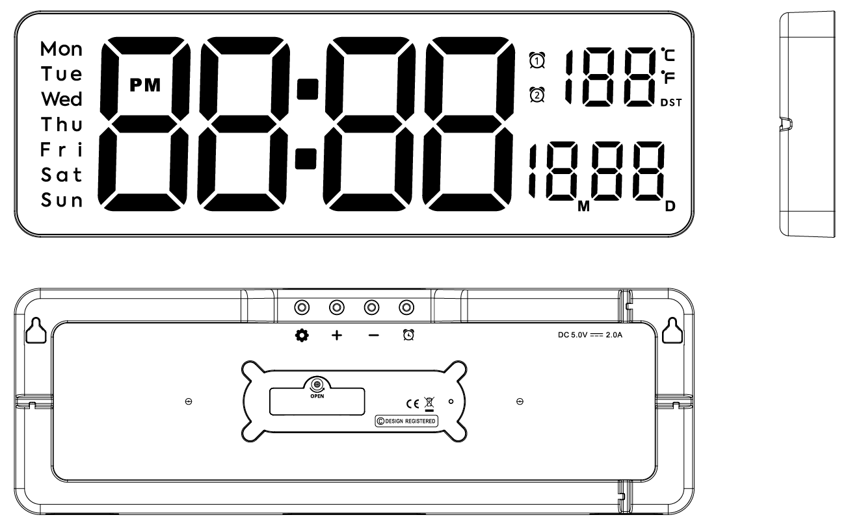
Bezdrátové IR dálkové ovládání (vysílač)
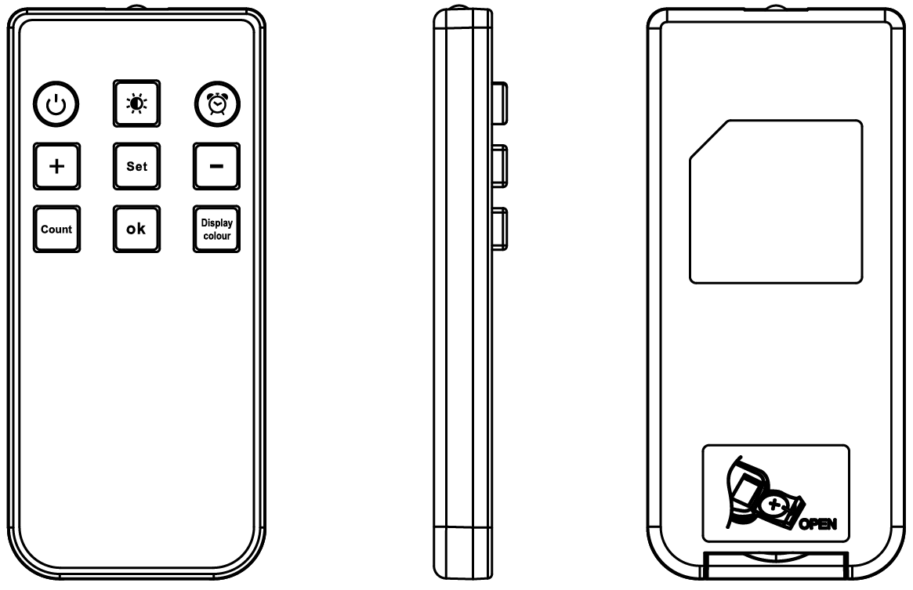
Důležité informace:
Po připojení napájení DC se na displeji na krátkou dobu rozsvítí všechny symboly a ozve se signální tón, poté se zařízení přepne do normálního režimu. Pokud není použito napájení DC a jako zdroj energie slouží pouze baterie „AAA“, bude zařízení fungovat pouze jako interní hodiny a nebude možné využívat další funkce, jako je displej nebo signální tón.
Používání infračerveného dálkového ovladače je pohodlnější a nabízí více možností. Důrazně doporučujeme k ovládání používat dálkový ovladač.

Komplexní nastavení:
Obecná nastavení:
V normálním časovém režimu stiskněte tlačítko „Set“ a zobrazí se režim 12/24 hodin. Nyní pomocí tlačítek „+“ a „-“ nastavte správný režim 12/24 hodin.
Stisknutím tlačítka „Set“ potvrďte nastavení; zobrazí se hodiny. Nyní pomocí tlačítek „+“ a „-“ nastavte správnou hodinu.
Stisknutím tlačítka „Set“ potvrďte nastavení; na displeji se zobrazí minuty. Nyní pomocí tlačítek „+“ a „-“ nastavte správné minuty.
Stiskněte tlačítko „Set“ pro potvrzení nastavení; zobrazí se rok. Nyní pomocí tlačítek „+“ a „-“ nastavte správný rok.
Stiskněte tlačítko „Set“ pro potvrzení nastavení; zobrazí se měsíc. Nyní pomocí tlačítek „+“ a „-“ nastavte správný měsíc.
Stiskněte tlačítko „Set“ pro potvrzení nastavení; na displeji se zobrazí datum. Nyní pomocí tlačítek „+“ a „-“ nastavte správné datum.
Stiskněte tlačítko „Set“ ( ) pro potvrzení nastavení; zobrazí se jednotka teploty. Nyní pomocí tlačítek „+“ a „-“ nastavte správnou jednotku teploty.
Stiskněte tlačítko „Set“ pro potvrzení nastavení a ukončení nastavovacích postupů; vrátíte se do normálního časového režimu.
Nastavení režimu jasu: stiskněte „ “ pro přepnutí mezi ručním a automatickým nastavením jasu; v automatickém režimu se zobrazí „L-AU“, v ručním režimu se zobrazí poslední nastavený jas „L-01~L-10“. Stiskněte tlačítka +/- pro nastavení, stiskněte „OK“ pro ukončení.

Nastavení budíku:
Přepnutí budíku: stiskněte tlačítko „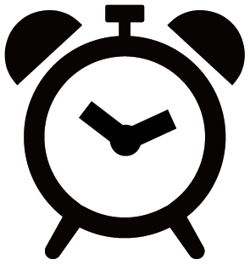 “, aby se zobrazila ikona „ “ a přednastavený čas; stiskněte znovu tlačítko „ “, aby se zobrazila ikona „ “ a přednastavený čas; stiskněte tlačítko „Set“ pro vstup do nastavení budíku příslušné skupiny; nyní použijte tlačítka „+“ a „-“ k nastavení budíku na VYPNUTO/ZAPNUTO pomocí „ALOF/ALON“.
Stiskněte tlačítko „Set“ pro potvrzení nastavení; zobrazí se hodina. Nyní pomocí tlačítek „+“ a „-“ nastavte správnou hodinu.
Stiskněte tlačítko „Set“ pro potvrzení nastavení; zobrazí se minuty. Nyní pomocí tlačítek „+“ a „-“ nastavte správné minuty.
Stiskněte tlačítko „Set“ pro potvrzení nastavení; zobrazí se volba typu budíku. Nyní pomocí tlačítek „+“ a „-“ nastavte požadovaný typ budíku. (5: dvakrát o víkendu; 6: jednou o víkendu; 7: každý den)
Stisknutím tlačítka „Set“ potvrďte nastavení a ukončete nastavovací postup, čímž se vrátíte do režimu normálního času.
Vypnutí budíku: Když budík zazvoní, stiskněte libovolné tlačítko pro vypnutí budíku a přejděte do dalšího stavu budíku.

Nastavení času:
Odpočítávání: V režimu normálního času stiskněte tlačítko „Count“ a přejděte do režimu měření času, na displeji se zobrazí 00:00. Stisknutím tlačítka „OK“ spustíte měření, dalším stisknutím tlačítka „OK“ měření zastavíte – takto se cyklus opakuje. Dlouhým stisknutím tlačítka „Count“ vynulujete měření, opustíte režim a vrátíte se do režimu normálního času.
Odpočítávání: V režimu normálního času stiskněte tlačítko „Count“ pro vstup do režimu časovače s zobrazením 00:00, stiskněte tlačítka „+“ a „-“ pro nastavení času (krátkým stisknutím v sekundách, dlouhým stisknutím v minutách), stiskněte „OK“ pro spuštění odpočítávání, stiskněte znovu „OK“ pro zastavení – takový cyklus. Dlouhým stisknutím tlačítka „Count“ vymažete nastavení, opustíte režim a vrátíte se do režimu normálního času.

Nastavení změny barev RGB:
Stiskněte tlačítko „Display colour“: 4 dynamické změny barev a 7 pevně nastavených barev.

Další nastavení:
V režimu nastavení: stiskněte tlačítko „OK“ pro uložení a opuštění nastavení; pokud nedojde k žádné operaci po dobu 10 sekund, dojde k automatickému uložení a opuštění.
Tlačítka na zadní straně budíku: dlouhým stisknutím tlačítka „set“ přepínáte mezi ručním a automatickým nastavením jasu.
„ “: zapnutí/vypnutí displeje; čas běží i při vypnutém displeji.
Letní čas: dlouhým stisknutím tlačítka „-“ zapnete/vypnete letní čas a zobrazíte/skryjete ikonu „DST“.
Na trh dodává:

Jasněna Vláhová s.r.o.
Přibyslav 77
549 01 Nové Město nad Metují
ZKRÁCENÉ EU PROHLÁŠENÍ O SHODĚ
Tímto Jasněna Vláhová s.r.o. prohlašuje, že toto zařízení je v souladu se směrnicí 2014/53/EU. Úplné znění EU prohlášení o shodě je k dispozici na webové adrese: www.vlahova.cz.

Funkcie:
- Teplota, čas, deň v týždni a dátum sa zobrazujú na jednej obrazovke
- Zmena farieb RGB: 4 druhy dynamickej zmeny farieb; 7 druhov pevne nastavených farieb.
- Ručné nastavenie času.
- Funkcia budíka: dve skupiny budíkov s možnosťou jednorazového/dvojitého budenia alebo denného budenia.
- Funkcie odpočítavania a počítania: až 99 minút a 59 sekúnd.
- Čas v 12-hodinovom alebo 24-hodinovom formáte podľa výberu.
- Teplota voliteľne v ℃ alebo ℉.
- Rozsahy merania teploty: -9 ℃ ～ +50 ℃ a 15 ℉ ～ +122 ℉.
- Ručné nastavenie jasu LED: 10 úrovní a vypnutie.
- Automatické nastavenie jasu LED: 10 úrovní.
- Napájanie:
Hlavné zariadenie: Batéria: 2 × 1,5 V „AAA“ (slúži iba na napájanie vnútorných hodín, žiadne ďalšie funkcie).
DC-POWER: 5,0 V 2,0 A (vstupný prúd vyšší ako 2,0 A).
Vysielač: 1 × 3,0 V „CR2032“
LED OBRAZOVKA (Hlavná jednotka)
Bezdrôtové IR diaľkové ovládanie (vysielač)
Dôležité informácie:
Po pripojení napájania DC-POWER sa na displeji na krátko rozsvietia všetky symboly a ozve sa signálny tón, potom sa zariadenie prepne do normálneho režimu. Ak sa nepoužíva napájanie DC-POWER a na napájanie sa používajú iba batérie typu „AAA“, zariadenie bude fungovať iba ako vnútorné hodiny a nebude môcť vykonávať ďalšie funkcie, ako je zobrazenie alebo signálny tón.
Používanie infračerveného diaľkového ovládača je pohodlnejšie a ponúka viac možností. Na ovládanie sa dôrazne odporúča používať diaľkový ovládač.

Komplexné nastavenie:
Všeobecné nastavenia:
V normálnom časovom režime stlačte tlačidlo „Set“ a na displeji sa zobrazí režim 12/24 hodín. Teraz pomocou tlačidiel „+“ a „-“ nastavte správny režim 12/24 hodín.
Stlačte tlačidlo „Set“ na potvrdenie nastavenia, na displeji sa zobrazí hodina. Teraz pomocou tlačidiel „+“ a „-“ nastavte správnu hodinu.
Stlačte tlačidlo „Set“ na potvrdenie nastavenia, na displeji sa zobrazí minúta. Teraz pomocou tlačidiel „+“ a „-“ nastavte správnu minútu.
Stlačte tlačidlo „Set“ na potvrdenie nastavenia, na displeji sa zobrazí rok. Teraz pomocou tlačidiel „+“ a „-“ nastavte správny rok.
Stlačte tlačidlo „Set“ na potvrdenie nastavenia, na displeji sa zobrazí mesiac. Teraz pomocou tlačidiel „+“ a „-“ nastavte správny mesiac.
Stlačte tlačidlo „Set“ na potvrdenie nastavenia, na displeji sa zobrazí dátum. Teraz pomocou tlačidiel „+“ a „-“ nastavte správny dátum.
Stlačte tlačidlo „ “ „Set“ na potvrdenie nastavenia, na displeji sa zobrazí jednotka teploty. Teraz pomocou tlačidiel „+“ a „-“ nastavte správnu jednotku teploty.
Stlačte tlačidlo „Set“ na potvrdenie nastavenia a ukončenie nastavovacích postupov, čím sa vrátite do normálneho časového režimu.
Nastavenia režimu jasu: stlačte „ “, aby ste prepínali medzi manuálnym a automatickým nastavením jasu; v automatickom režime sa zobrazí „L-AU“, v manuálnom režime sa zobrazí posledná hodnota jasu „L-01~L-10“. Stlačte tlačidlá „+“ a „-“ na nastavenie, stlačte „OK“ na ukončenie.

Nastavenie budíkov:
Prepnutie budíka: stlačte tlačidlo „ “, aby sa zobrazila ikona „ “ a prednastavený čas; stlačte tlačidlo „ “ ešte raz, aby sa zobrazila ikona „ “ a prednastavený čas; stlačte tlačidlo „Set“ pre vstup do nastavení budíka príslušnej skupiny; teraz použite tlačidlá „+“ a „-“ na zapnutie/vypnutie budíka pomocou „ALOF/ALON“.
Stlačte tlačidlo „Set“ na potvrdenie nastavenia, na displeji sa zobrazí hodina. Teraz pomocou tlačidiel „+“ a „-“ nastavte správnu hodinu.
Stlačte tlačidlo „Set“ na potvrdenie nastavenia, na displeji sa zobrazí minúta. Teraz pomocou tlačidiel „+“ a „-“ nastavte správnu minútu.
Stlačte tlačidlo „Set“ na potvrdenie nastavenia, na displeji sa zobrazí typ budíka. Teraz pomocou tlačidiel „+“ a „-“ nastavte správny typ budíka. (5: dvojitý víkend; 6: jednoduchý víkend; 7: denný budík)
Stlačte tlačidlo „Set“ na potvrdenie nastavenia a ukončenie nastavovacích postupov, čím sa vrátite do normálneho režimu času.
Vypnutie budíka: Keď budík zazvoní, stlačte ľubovoľné tlačidlo na vypnutie budíka a prejdite do ďalšieho stavu budíka.

Nastavenie času:
Odpočítavanie: V režime normálneho času stlačte tlačidlo „Count“, čím prejdete do režimu merania času s zobrazením 00:00. Stlačením tlačidla „OK“ spustíte meranie času, ďalším stlačením tlačidla „OK“ ho zastavíte – takto funguje celý cyklus. Dlhým stlačením tlačidla „Count“ vynulujete čas, opustíte režim a vrátite sa do režimu normálneho času.
Odpočítavanie: V režime normálneho času stlačte tlačidlo „Count“, čím prejdete do režimu časovača s displejom 00:00. Stlačením tlačidiel „+“ a „-“ nastavte čas (krátke stlačenie v sekundách, dlhé stlačenie v minútach). Stlačením tlačidla „OK“ spustíte odpočítavanie a opätovným stlačením tlačidla „OK“ ho zastavíte – takto funguje celý cyklus. Dlhým stlačením tlačidla „Count“ vynulujete časovač, opustíte režim a vrátite sa do režimu normálneho času.

Nastavenie zmeny farieb RGB:
Stlačte tlačidlo „Display colour“: 4 dynamické zmeny farieb a 7 pevne nastavených farieb.

Ďalšie nastavenia:
V režime nastavení: stlačte tlačidlo „OK“ na uloženie a opustenie nastavení; ak sa 10 sekúnd nevykoná žiadna operácia, nastavenia sa automaticky uložia a režim sa ukončí.
Tlačidlá na zadnej strane budíka: dlhým stlačením tlačidla „set“ prepínate medzi manuálnym a automatickým nastavením jasu.
„ “: zapnutie/vypnutie displeja; čas beží aj pri vypnutom displeji.
Letný čas: dlhým stlačením tlačidla „-“ zapnete/vypnete letný čas a zobrazíte/skryjete ikonu „DST“.

Na trh uvádza:
Jasněna Vláhová s.r.o.
Ivanovce 194
913 05
Slovakia

Features:
- Temperature, time, week and date are displayed on the same screen
- RGB color change:4 kinds of dynamic color change;7 kinds of fixed colors.
- Manual time setting.
- Alarm function: two groups of alarms with single/double break/daily alarm.
- Countdown and countup functions: up to 99 minutes and 59 seconds.
- Time in optional 12/24 hour format.
- Temperature alternatively in ℃ or ℉.
- Temperature measurement ranges：-9℃ ～ +50℃ & 15℉ ～ +122℉.
- Manual LED brightness level：10 levels and off.
- Auto LED brightness level：10 levels.
- Power supply:
Host：Battery: 2*1.5V “AAA” (Only provides internal clock running, no other function).
DC-POWER: 5.0V 2.0A (Input current greater than 2.0A).
Transmitter：1*3.0V “CR2032”
LED SCREEN (Host)
IR wireless remote (Transmitter)
Important information:
When you insert the DC-POWER all the symbols on the display will briefly light up and you will hear a signal tone, then enter normal mode. If the DC-POWER is not used and only "AAA" batteries for power supply, the product will only provide internal clock operation and cannot perform other functions such as display or signal tone.
Using infrared remote control is more convenient and comprehensive. It is strongly recommended to use a remote control to operate.

Comprehensive setting:
General settings:
In the normal time mode, Press the “Set” button, the 12/24 hour mode display. Now use “+” and “- ” buttons to set the correct 12/24 hour mode.
Press “Set” to confirm your setting, the Hour display. Now use “+” and “-” buttons to set the correct hour.
Press “Set” to confirm your setting, the Minute display. Now use “+” and “-” buttons to set the correct minute.
Press “Set” to confirm your setting, the Year display. Now use “+” and “-” buttons to set the correct year.
Press “Set” to confirm your setting, the Month display. Now use “+” and “-” buttons to set the correct month.
Press “Set” to confirm your setting, the Date display. Now use “+” and “-” buttons to set the correct date.
Press “Set” to confirm your setting, the Temperature unit display. Now use “+” and “-” buttons to set the correct temperature unit.
Press “Set” to confirm your setting and to end the setting procedures, back to Normal Time Mode.
Brightness mode settings: press“” to switch manual/automatic brightness adjustment in automatic mode display “L-AU”, in manual mode display last brightness “L-01~L-10”. Press +/- to adjust, press “OK” to exit.

Alarms setting:
Switch alarm clock: press“” button to display the icon of and the preset time, press“” button again to display the icon of and the preset time; press the “Set” button to enter the alarm clock setting of the corresponding group, Now use “+” and “-” buttons to set the alarm OFF/ON by “ALOF/ALON”.
Press “Set” button to confirm your setting, the Hour display. Now use “+” and “-” buttons to set the correct hour.
Press “Set” button to confirm your setting, the Minute display. Now use “+” and “-” buttons to set the correct minute.
Press “Set” button to confirm your setting, the alarm period display. Now use “+” and “-” buttons to set the correct alarm period. (5:double weekend;6:single weekend;7:daily alarm)
Press “Set” to confirm your setting and to end the setting procedures, back to Normal Time Mode.
Turn off the alarm: When the alarm clock rings, press any button to turn off alarm, enter the next alarm state.

Timing setting:
Count up: In normal time mode, press “Count” button enter Timing mode 00:00 display, press “OK” to start timing, press “OK” again to stop, such a cycle. Long press “count” to clear exit and return to normal time mode.
Count down: In normal time mode, press “Count” button enter Timing mode 00:00 display, press “+” and “- “buttons to set the timing(short press in seconds, long press in minutes), press “OK” to start count down, press “OK” again to stop, such a cycle. Long press “count” to clear exit and return to normal time mode.

RGB color change setting:
Press the “Display colour” button：4 dynamic color changes and 7 fixed colors.

Other setting:
In setting mode: press “OK” to save and exit setting, if no operating for 10 seconds, save and exit automatically.
Buttons on the back of alarm clock: long press “set” button to switch manual/automatic brightness adjustment.
“”:turn on/off display, time goes on even if the display is turned off.
Daylight saving time: long press “-” button to turn on/off daylight saving time and display/off the “DST” icon.

Funktionen:
- Temperatur, Uhrzeit, Wochentag und Datum werden auf demselben Bildschirm angezeigt
- RGB-Farbwechsel: 4 Arten dynamischer Farbwechsel; 7 feste Farben.
- Manuelle Zeiteinstellung.
- Weckfunktion: zwei Weckgruppen mit Einzel-/Doppelweckfunktion und Tageswecker.
- Countdown- und Countup-Funktionen: bis zu 99 Minuten und 59 Sekunden.
- Zeitanzeige wahlweise im 12- oder 24-Stunden-Format.
- Temperatur wahlweise in ℃ oder ℉.
- Temperaturmessbereiche: -9 ℃ bis +50 ℃ und 15 ℉ bis +122 ℉.
- Manuelle LED-Helligkeitsstufe: 10 Stufen und Aus.
- Automatische LED-Helligkeitsstufen: 10 Stufen.
- Stromversorgung:
Hauptgerät: Batterie: 2 × 1,5 V „AAA“ (dient ausschließlich zum Betrieb der internen Uhr, keine weiteren Funktionen).
Gleichstromversorgung: 5,0 V , 2,0 A (Eingangsstrom größer als 2,0 A).
Sender: 1 × 3,0 V „CR2032“
LED-ANZEIGE (Hauptgerät)
IR-Fernbedienung (Sender)
Wichtige Informationen:
Wenn Sie das Gleichstromnetzteil anschließen, leuchten alle Symbole auf dem Display kurz auf und es ertönt ein Signalton; anschließend wechselt das Gerät in den Normalmodus. Wenn das Gleichstromnetzteil nicht verwendet wird und die Stromversorgung ausschließlich über „AAA“-Batterien erfolgt, bietet das Produkt nur den Betrieb der internen Uhr und kann keine anderen Funktionen wie Anzeige oder Signalton ausführen.
Die Bedienung mit der Infrarot-Fernbedienung ist bequemer und bietet mehr Funktionen. Es wird dringend empfohlen, das Gerät mit der Fernbedienung zu bedienen.

Umfassende Einstellungen:
Allgemeine Einstellungen:
Drücken Sie im normalen Zeitmodus die Taste „Set“, um die Anzeige des 12/24-Stunden-Modus aufzurufen. Stellen Sie nun mit den Tasten „+“ und „-“ den gewünschten 12/24-Stunden-Modus ein.
Drücken Sie „Set“, um Ihre Einstellung zu bestätigen; die Stundenanzeige erscheint. Stellen Sie nun mit den Tasten „+“ und „-“ die richtige Stunde ein.
Drücken Sie „Set“, um Ihre Einstellung zu bestätigen; die Minutenanzeige erscheint. Stellen Sie nun mit den Tasten „+“ und „-“ die richtige Minute ein.
Drücken Sie „Set“, um Ihre Einstellung zu bestätigen; die Jahresanzeige erscheint. Stellen Sie nun mit den Tasten „+“ und „-“ das richtige Jahr ein.
Drücken Sie „Set“, um Ihre Einstellung zu bestätigen; die Monatsanzeige erscheint. Stellen Sie nun mit den Tasten „+“ und „-“ den richtigen Monat ein.
Drücken Sie „Set“, um Ihre Einstellung zu bestätigen; das Datum wird angezeigt. Stellen Sie nun mit den Tasten „+“ und „-“ das richtige Datum ein.
Drücken Sie „ “ „Set“ , um Ihre Einstellung zu bestätigen. Es erscheint die Anzeige der Temperatureinheit. Stellen Sie nun mit den Tasten „+“ und „-“ die richtige Temperatureinheit ein.
Drücken Sie „Set“, um Ihre Einstellung zu bestätigen und den Einstellungsvorgang zu beenden; das Gerät kehrt in den normalen Zeitmodus zurück.
Einstellungen für den Helligkeitsmodus: Drücken Sie „ “, um zwischen manueller und automatischer Helligkeitsanpassung umzuschalten. Im Automatikmodus wird „L-AU“ angezeigt, im manuellen Modus die zuletzt eingestellte Helligkeit „L-01~L-10“. Drücken Sie „+“ und „-“, um die Helligkeit anzupassen, und drücken Sie „OK“, um den Modus zu verlassen.

Einstellung der Wecker:
Wecker umschalten: Drücken Sie die Taste „ “, um das Symbol „ “ und die voreingestellte Zeit anzuzeigen; drücken Sie die Taste „ “ erneut, um das Symbol „ “ und die voreingestellte Zeit anzuzeigen; drücken Sie die Taste „Set“, um die Weckereinstellung der entsprechenden Gruppe aufzurufen. Verwenden Sie nun die Tasten „+“ und „-“, um den Wecker über „ALOF/ALON“ ein- oder auszuschalten.
Drücken Sie die Taste „Set“, um Ihre Einstellung zu bestätigen; die Stundenanzeige erscheint. Stellen Sie nun mit den Tasten „+“ und „-“ die richtige Stunde ein.
Drücken Sie die Taste „Set“, um Ihre Einstellung zu bestätigen; die Minutenanzeige erscheint. Stellen Sie nun mit den Tasten „+“ und „-“ die richtige Minute ein.
Drücken Sie die Taste „Set“, um Ihre Einstellung zu bestätigen; nun wird die Weckperiode angezeigt. Stellen Sie nun mit den Tasten „+“ und „-“ die richtige Weckperiode ein. (5: doppeltes Wochenende; 6: einfaches Wochenende; 7: täglicher Wecker)
Drücken Sie „Set“, um Ihre Einstellung zu bestätigen und den Einstellvorgang zu beenden; das Gerät kehrt in den Normalzeitmodus zurück.
Alarm ausschalten: Wenn der Wecker klingelt, drücken Sie eine beliebige Taste, um den Alarm auszuschalten und in den nächsten Alarmzustand zu wechseln.

Zeiteinstellung:
Aufwärtszählen: Drücken Sie im Normalzeitmodus die Taste „Count“, um in den Zeitmessmodus zu wechseln (Anzeige 00:00). Drücken Sie „OK“, um die Zeitmessung zu starten, und erneut „OK“, um sie zu beenden. Dieser Vorgang wiederholt sich. Halten Sie die Taste „Count“ gedrückt, um den Modus zu verlassen und zum Normalzeitmodus zurückzukehren.
Countdown: Drücken Sie im Normalzeitmodus die Taste „Count“, um in den Timer-Modus zu wechseln (Anzeige 00:00). Stellen Sie die Zeit mit den Tasten „+“ und „-“ ein (kurzes Drücken für Sekunden, langes Drücken für Minuten). Drücken Sie „OK“, um den Countdown zu starten, und erneut „OK“, um ihn zu stoppen. Dieser Vorgang wiederholt sich. Halten Sie die Taste „Count“ lange gedrückt, um den Timer zurückzusetzen, den Modus zu verlassen und zum Normalzeitmodus zurückzukehren.

Einstellung der RGB-Farbwechsel:
Drücken Sie die Taste „Display colour“: 4 dynamische Farbwechsel und 7 feste Farben.

Weitere Einstellungen:
Im Einstellungsmodus: Drücken Sie „OK“, um die Einstellungen zu speichern und den Modus zu verlassen. Bei Inaktivität für 10 Sekunden werden die Einstellungen automatisch gespeichert und der Modus verlassen.
Tasten auf der Rückseite des Weckers: Halten Sie die Taste „Set“ gedrückt, um zwischen manueller und automatischer Helligkeitsanpassung umzuschalten.
„ “: Schaltet das Display ein bzw. aus; die Zeit läuft weiter, auch wenn das Display ausgeschaltet ist.
Sommerzeit: Halten Sie die Taste „-“ gedrückt, um die Sommerzeit ein- bzw. auszuschalten und das „DST“-Symbol ein- bzw. auszublenden.

Funkcje:
- Temperatura, godzina, dzień tygodnia i data są wyświetlane na tym samym ekranie
- Zmiana kolorów RGB: 4 rodzaje dynamicznej zmiany kolorów; 7 rodzajów stałych kolorów.
- Ręczne ustawianie czasu.
- Funkcja budzika: dwie grupy budzików z opcją pojedynczego/podwójnego wybudzenia oraz budzikiem codziennym.
- Funkcje odliczania i liczenia wstecznego: do 99 minut i 59 sekund.
- Czas w opcjonalnym formacie 12- lub 24-godzinnym.
- Temperatura wyświetlana w ℃ lub ℉.
- Zakresy pomiaru temperatury: od -9 ℃ do +50 ℃ oraz od 15 ℉ do +122 ℉.
- Ręczna regulacja jasności diod LED: 10 poziomów oraz wyłączenie.
- Automatyczna regulacja jasności diod LED: 10 poziomów.
- Zasilanie:
Urządzenie główne: Baterie: 2 szt. 1,5 V typu „AAA” (zapewniają jedynie działanie zegara wewnętrznego, bez innych funkcji).
Zasilanie prądem stałym: 5,0 V 2,0 A (prąd wejściowy powyżej 2,0 A).
Nadajnik: 1 bateria „CR2032” 3,0 V
EKRAN LED (urządzenie główne)
Bezprzewodowy pilot na podczerwień (nadajnik)
Ważna informacja:
Po podłączeniu zasilania DC-POWER wszystkie symbole na wyświetlaczu na chwilę się zaświecą i usłyszysz sygnał dźwiękowy, po czym urządzenie przejdzie w tryb normalny. Jeśli nie używasz zasilania DC-POWER, a do zasilania służą wyłącznie baterie „AAA”, produkt będzie działał jedynie w trybie zegara wewnętrznego i nie będzie mógł wykonywać innych funkcji, takich jak wyświetlanie informacji czy emitowanie sygnałów dźwiękowych.
Korzystanie z pilota na podczerwień jest wygodniejsze i zapewnia większy zakres funkcji. Zdecydowanie zaleca się obsługę urządzenia za pomocą pilota.

Ustawienia ogólne:
Ustawienia ogólne:
W trybie normalnym naciśnij przycisk „Set”, aby wyświetlić tryb 12/24-godzinny. Teraz użyj przycisków „+” i „-”, aby ustawić właściwy tryb 12/24-godzinny.
Naciśnij przycisk „Set”, aby potwierdzić ustawienie; wyświetli się godzina. Teraz użyj przycisków „+” i „-”, aby ustawić właściwą godzinę.
Naciśnij przycisk „Set”, aby potwierdzić ustawienie – na wyświetlaczu pojawi się wskazanie minut. Teraz za pomocą przycisków „+” i „-” ustaw prawidłową liczbę minut.
Naciśnij przycisk „Set”, aby potwierdzić ustawienie – na wyświetlaczu pojawi się rok. Teraz użyj przycisków „+” i „-”, aby ustawić właściwy rok.
Naciśnij przycisk „Set”, aby potwierdzić ustawienie – na wyświetlaczu pojawi się miesiąc. Teraz użyj przycisków „+” i „-”, aby ustawić właściwy miesiąc.
Naciśnij przycisk „Set”, aby potwierdzić ustawienie – pojawi się wyświetlacz daty. Teraz za pomocą przycisków „+” i „-” ustaw prawidłową datę.
Naciśnij przycisk „Set” ( ) , aby potwierdzić ustawienie; wyświetli się ekran jednostek temperatury. Teraz użyj przycisków „+” i „-”, aby ustawić właściwą jednostkę temperatury.
Naciśnij przycisk „Set”, aby potwierdzić ustawienie i zakończyć procedurę ustawiania, po czym urządzenie powróci do trybu normalnego czasu.
Ustawienia trybu jasności: naciśnij „ ”, aby przełączać między ręczną a automatyczną regulacją jasności; w trybie automatycznym wyświetla się „L-AU”, a w trybie ręcznym ostatnia ustawiona jasność „L-01~L-10”. Naciśnij +/- w celu regulacji, a następnie naciśnij „OK”, aby wyjść.

Ustawianie budzika:
Przełączanie budzika: naciśnij przycisk „ ”, aby wyświetlić ikonę „ ” oraz ustawiony czas; naciśnij ponownie przycisk „ ”, aby wyświetlić ikonę „ ” oraz ustawiony czas; naciśnij przycisk „Set”, aby przejść do ustawień budzika odpowiedniej grupy; teraz użyj przycisków „+” i „-”, aby włączyć lub wyłączyć budzik, wybierając opcję „ALOF/ALON”.
Naciśnij przycisk „Set”, aby potwierdzić ustawienie; wyświetli się godzina. Teraz użyj przycisków „+” i „-”, aby ustawić prawidłową godzinę.
Naciśnij przycisk „Set”, aby potwierdzić ustawienie; na wyświetlaczu pojawi się wskazanie minut. Teraz za pomocą przycisków „+” i „-” ustaw właściwą minutę.
Naciśnij przycisk „Set”, aby potwierdzić ustawienie; wyświetli się okres budzenia. Teraz użyj przycisków „+” i „-”, aby ustawić właściwy okres budzenia. (5: podwójny weekend; 6: pojedynczy weekend; 7: budzenie codzienne)
Naciśnij przycisk „Set”, aby potwierdzić ustawienie i zakończyć procedurę ustawiania, powracając do trybu czasu normalnego.
Wyłączanie budzika: Gdy budzik zadzwoni, naciśnij dowolny przycisk, aby wyłączyć budzik i przejść do następnego stanu budzika.

Ustawianie czasu:
Odliczanie w górę: W trybie normalnego czasu naciśnij przycisk „Count”, aby przejść do trybu pomiaru czasu – na wyświetlaczu pojawi się 00:00. Naciśnij przycisk „OK”, aby rozpocząć pomiar, a następnie ponownie naciśnij „OK”, aby go zatrzymać – cykl się powtarza. Długie naciśnięcie przycisku „Count” powoduje wyzerowanie pomiaru, wyjście z trybu i powrót do trybu normalnego czasu.
Odliczanie: W trybie normalnego czasu naciśnij przycisk „Count”, aby przejść do trybu odliczania (wyświetlacz pokazuje 00:00). Naciśnij przyciski „+” i „-”, aby ustawić czas (krótkie naciśnięcie – sekundy, długie naciśnięcie – minuty). Naciśnij „OK”, aby rozpocząć odliczanie, a następnie ponownie „OK”, aby je zatrzymać – cykl się powtarza. Długie naciśnięcie przycisku „Count” powoduje wyzerowanie, wyjście z trybu i powrót do trybu normalnego czasu.

Ustawienia zmiany kolorów RGB:
Naciśnij przycisk „Display colour”: 4 dynamiczne zmiany kolorów i 7 stałych kolorów.

Inne ustawienia:
W trybie ustawień: naciśnij „OK”, aby zapisać i wyjść z ustawień; jeśli przez 10 sekund nie wykonasz żadnej czynności, ustawienia zostaną automatycznie zapisane i wyjdziesz z trybu.
Przyciski z tyłu budzika: naciśnij i przytrzymaj przycisk „set”, aby przełączać między ręczną a automatyczną regulacją jasności.
„ ”: włączanie/wyłączanie wyświetlacza; czas biegnie nawet przy wyłączonym wyświetlaczu.
Czas letni: naciśnij i przytrzymaj przycisk „-”, aby włączyć lub wyłączyć czas letni oraz wyświetlić lub ukryć ikonę „DST”.

